컴퓨터 공학 기초 설계 및 실험1

예비 보고서

실험제목 : Adder & Subtractor using 2’s complement

실험일자: 2018년 05월 24일 (목)

제출일자: 2018년 05월 31일 (목)

학 과: 컴퓨터정보공학부

담당교수: 이준환

실습분반: 목요일(0,1,2)

학 번: 2015722025

성 명: 정용훈

예비보고서

1. 제목 및 목적
   1. 제목

Adder & Subtractor using 2’s complement

* 1. 목적

보수에 대한 이해와 보수를 이용한 병렬 가감산기의 회로를 설계하여 동작 확인을 목적으로 한다.

1. 원리(배경지식)

**-2’s Complement**

2의 N+1승에서 N-bit의 수를 빼 보수를 구한다. 간단한 방법으로는 각 bit들을 반전 한 후 1을 더해주는 방법이 있다.

**-Adder & Subtractor using 2’s Complement**

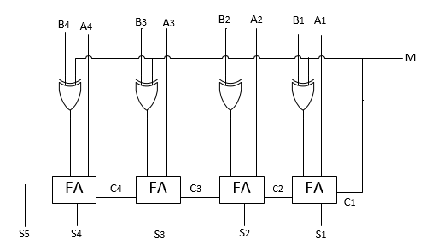

2진 가감산회로이다. 4비트 2진 가감산기회로는 A, B, M을 입력으로 받는다. A, B는 가감산이 되는 값이고, M은 가산과 감산을 결정한다. M=1일 때 회로는 감산을 한다. 이때 A값에서 B값을 감산하게 된다. 따라서 B의 값과 M(1)은 XOR Gate의 입력값이 된다. B, M을 입력값으로 하는 XOR Gate에서 M=1인 경우 B값은 반전되기 때문이다. 반전된 B값과 A값을 Full Adder의 입력값이 되고, 첫 번째 Full Adder의 Carry in은 M값을 입력값으로 하므로 2의보수를 구하는 방법 (각 bit들을 반전 한 후 1을 더해주는 방법)에 의하여 B의 보수가 A에 가산되는 꼴이 된다.

M=0일 때 회로는 가산을 한다. B의 값과 M(0)을 입력값으로 하는 XOR Gate에서 M=0인 경우 B값은 변하지 않으므로 B값은 그대로 A값과 함께 Full Adder의 입력값이 된다. 이때 첫 번째 Full Adder의 Carry in은 M값이 입력값이므로 0이 된다. 마지막 Full Adder의 출력값 S5는 overflow 발생여부를 나타낸다.

**-BCD Adder**

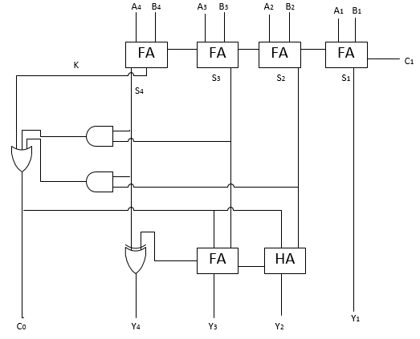

4비트 BCD가산기 이다. 이 가산기는 10진수를 2진수로 바꾸어 연산을 수행한다. A와 B는 모두 10진수를 2진법으로 나타낸 것이다. 따라서 A와 B를 가산했을 때 9(1001) 이상의 수(1100, 1011.. 등)가 나오면 안되므로 6(0110)을 더해줘서 carry out (10진올림수)를 만든다. 연산결과가 1010, 1011, 1100, 1101, 1110, 1111등으로 나올 경우, 6(0110)을 더해주는 회로의 논리식을 카르노맵을 이용하여 구하면 C0=C5+S4∙S3+S4∙S2 이므로 회로도를 나타내면 위의 그림과 같다.

C0는 올림수를 나타낸다. C0=1일 때, S4, S3, S2, S1에 6(0110)을 더해주어야 하므로 S3과S2 에 C0(1)을 Adder 입력값으로 준 것이다. S4의 자리에 XOR GATE를 해준 이유는 S3에서 올림수가 발생할 경우 S4를 버림 해주어야 하기 때문이다. (XOR GATE는 입력값이 하나의 입력값이 0이면 다른 입력값은 유지가 되고, 하나의 입력값이 1일 때 다른 입력값은 반전이 된다.)

|  |  |  |  |  |  |  |  |  |  |  |
| --- | --- | --- | --- | --- | --- | --- | --- | --- | --- | --- |
| 2진수의 합 | | | | | BCD의 합 | | | | | 10진수 |
| K | S4 | S3 | S2 | S1 | C0 | Y4 | Y3 | Y2 | Y1 |
| 0 | 0 | 0 | 0 | 0 | 0 | 0 | 0 | 0 | 0 | 0 |
| 0 | 0 | 0 | 0 | 1 | 0 | 0 | 0 | 0 | 1 | 1 |
| 0 | 0 | 0 | 1 | 0 | 0 | 0 | 0 | 1 | 0 | 2 |
| 0 | 0 | 0 | 1 | 1 | 0 | 0 | 0 | 1 | 1 | 3 |
| 0 | 0 | 1 | 0 | 0 | 0 | 0 | 1 | 0 | 0 | 4 |
| 0 | 0 | 1 | 0 | 1 | 0 | 0 | 1 | 0 | 1 | 5 |
| 0 | 0 | 1 | 1 | 0 | 0 | 0 | 1 | 1 | 0 | 6 |
| 0 | 0 | 1 | 1 | 1 | 0 | 0 | 1 | 1 | 1 | 7 |
| 0 | 1 | 0 | 0 | 0 | 0 | 1 | 0 | 0 | 0 | 8 |
| 0 | 1 | 0 | 0 | 1 | 0 | 1 | 0 | 0 | 1 | 9 |
| 0 | 1 | 0 | 1 | 0 | 1 | 0 | 0 | 0 | 0 | 10 |
| 0 | 1 | 0 | 1 | 1 | 1 | 0 | 0 | 0 | 1 | 11 |
| 0 | 1 | 1 | 0 | 0 | 1 | 0 | 0 | 1 | 0 | 12 |
| 0 | 1 | 1 | 0 | 1 | 1 | 0 | 0 | 1 | 1 | 13 |
| 0 | 1 | 1 | 1 | 0 | 1 | 0 | 1 | 0 | 0 | 14 |
| 0 | 1 | 1 | 1 | 1 | 1 | 0 | 1 | 0 | 1 | 15 |
| 1 | 0 | 0 | 0 | 0 | 1 | 0 | 1 | 1 | 0 | 16 |
| 1 | 0 | 0 | 0 | 1 | 1 | 0 | 1 | 1 | 1 | 17 |
| 1 | 0 | 0 | 1 | 0 | 1 | 1 | 0 | 0 | 0 | 18 |
| 1 | 0 | 0 | 1 | 1 | 1 | 1 | 0 | 0 | 1 | 19 |

출력값이 10진수로 10부터 carry out(C0)이 생기고 다시 1의자리를 2진수로 표현한다.

1. 참고문헌

병렬 가감산기/http://blog.naver.com/k97b1114?Redirect=Log&logNo=140159291396

이원석,정길수/논리회로 실험/생능/2010

진달복/전자계산기구조/양서각/2003